“品阅经典 逐光而行”阅读积分挑战活动

一、活动内容：
本活动集在线阅读与学习行为积分管理为一体，准确记录读者阅读、知识测评的积分。内置“国学经典”、“中国文学”、“世界文学”、“人类思想”、“历史文明”、“艺术审美”、“科学技术”、“经济社会”等多个板块，精选经典图书，内置相关知识测评。
活动期间，参赛者进入超星“学习通”APP 指定活动页面，通过在线阅读活动书目并完成测验，即可获取相应阅读积分。
评审最终根据积分排行，颁发各类奖项。
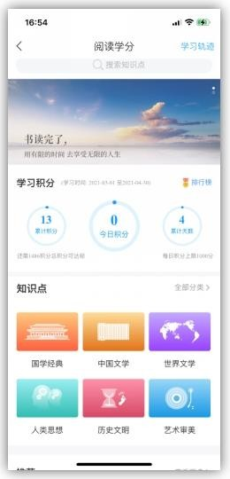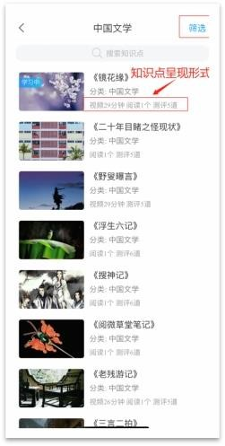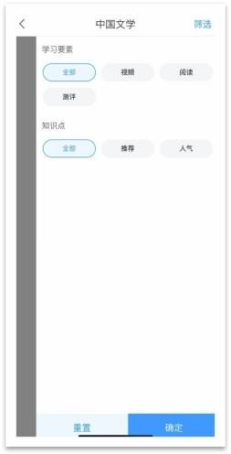
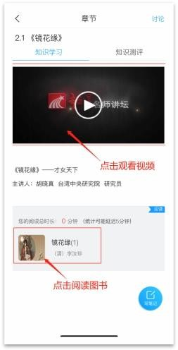
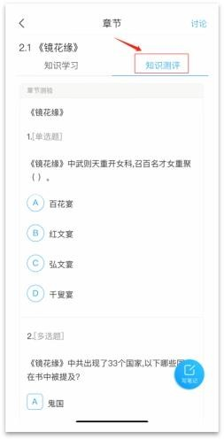
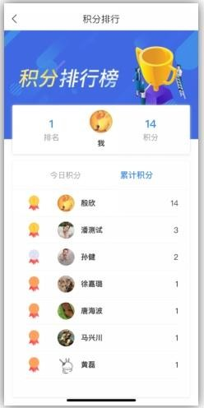
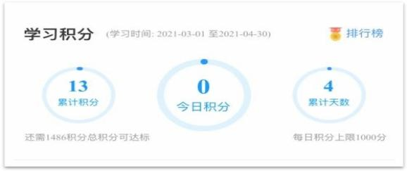

二、活动对象：
全院师生

三、活动参与方式：
1）扫描二维码下载学习通或者手机应用市场直接搜索“学习通”下载；

2）手机注册账号并登录，绑定学校单位属性；
3）输入邀请码—hunandzcm，进入活动界面，参与活动。

四、奖项设置
主办单位面向全省参与者的奖项设置
奖项 | 个数 | 获奖标准 | 奖品
特等奖 | 1 | 全省积分第 1 名 | 便携式投影仪
一等奖 | 5 | 全省积分 2-6 名 | 欧乐比电动牙刷
二等奖 | 10 | 全省积分 7-16 名 | 小米蓝牙耳机
三等奖 | 20 | 全省积分 17-36 名 | 小米移动电源
优胜奖 | 64 | 全省积分 37-100 名 | 精美图书

学院面向全校师生读者参与者的配套奖项设置
奖项 | 个数 | 获奖标准 | 奖品
特等奖 | 1 | 全校积分第1名 | 小米无线投屏器+证书
一等奖 | 3 | 全校积分2-4名 | 欧乐B电动牙刷+证书
二等奖 | 6 | 全校积分5-10名 | 小米蓝牙耳机+证书
三等奖 | 15 | 全校积分11-25名 | 精美图书+证书

五、注意事项
（一）所有参与活动者，即默认接受并遵守活动规则，活动最终解释权由本次活动主办所有。
（二）参与活动者在发布内容过程中不允许包含下列任何一项的内容：
1、反对宪法所确定的基本原则的；
2、危害国家安全，泄露国家秘密，颠覆国家政权，破坏国家统一的；
3、损害国家荣誉和利益的；
4、煽动民族仇恨、民族歧视、破坏民族团结的；
5、破坏国家宗教政策，宣扬邪教和封建迷信的；
6、散布谣言，扰乱社会秩序，破坏社会稳定的；
7、散布淫秽、色情、赌博、暴力、凶杀、恐怖或者教唆犯罪的；
8、侮辱或者诽谤他人，侵害他人合法权利的；
9、含有虚假、有害、胁迫、侵害他人隐私、骚扰、侵害、中伤、粗俗、猥亵、或其它道德上令人反感的内容；
- 含有中国法律、法规、规章、条例以及任何具有法律效力之规范所限制或
禁止的其它内容。

